Thực hiện kế hoạch năm học 2024- 2025, đồng thời tạo sân chơi cho trẻ, giúp các con phất triển các kỹ năng sống, khám phá thế mạnh của bản thân, hình thành ước mơ trong tương lai. Sáng ngày 11/04/2025 nhà trường kết hợp với công ty du lịch Tân á tổ chức cho các con học sinh toàn trường tham quan học tập tại Thành phố hướng nghiệp KizCiti

Hôm nay các bé MG Nhỡ B3 đã được tham gia hoạt động trải nghiệm tại Thành phố hướng nghiệp KizCiti, với những mô hình trò chơi hướng nghiệp đầy thú vị và hấp dẫn các con được nhập vai các nghành nghề để tìm hiểu công việc thực tế mà bố mẹ các bạn đã và đang làm. Từ đó thấu hiểu cha mẹ, trân trọng sức lao động và góp phần hình thành ước mơ tương lai cho trẻ. Các bé được trải nghiệm thực hành và được thỏa sức tận hưởng sự sảng khoái tuyệt diệu, cảm nhận được niềm hạnh phúc của các bé với những ánh mắt, tiếng cười khi tham gia những trò chơi đầy bổ ích và thú vị.

Sau đây là một số hình ảnh của buổi thăm quan

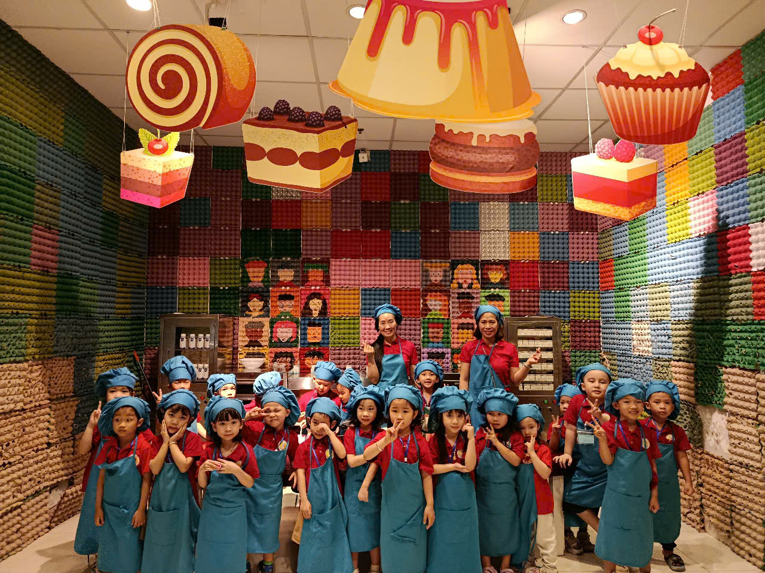

Các bé làm bánh

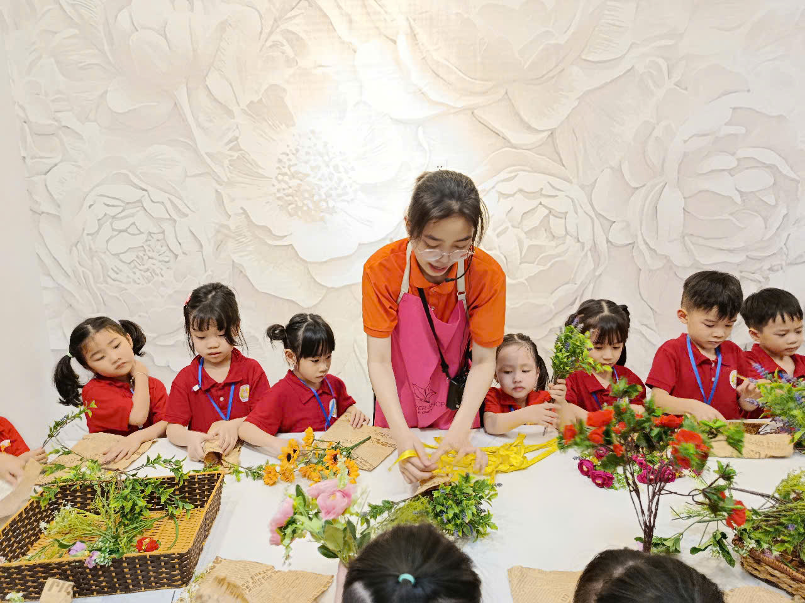

Các bé bó hoa

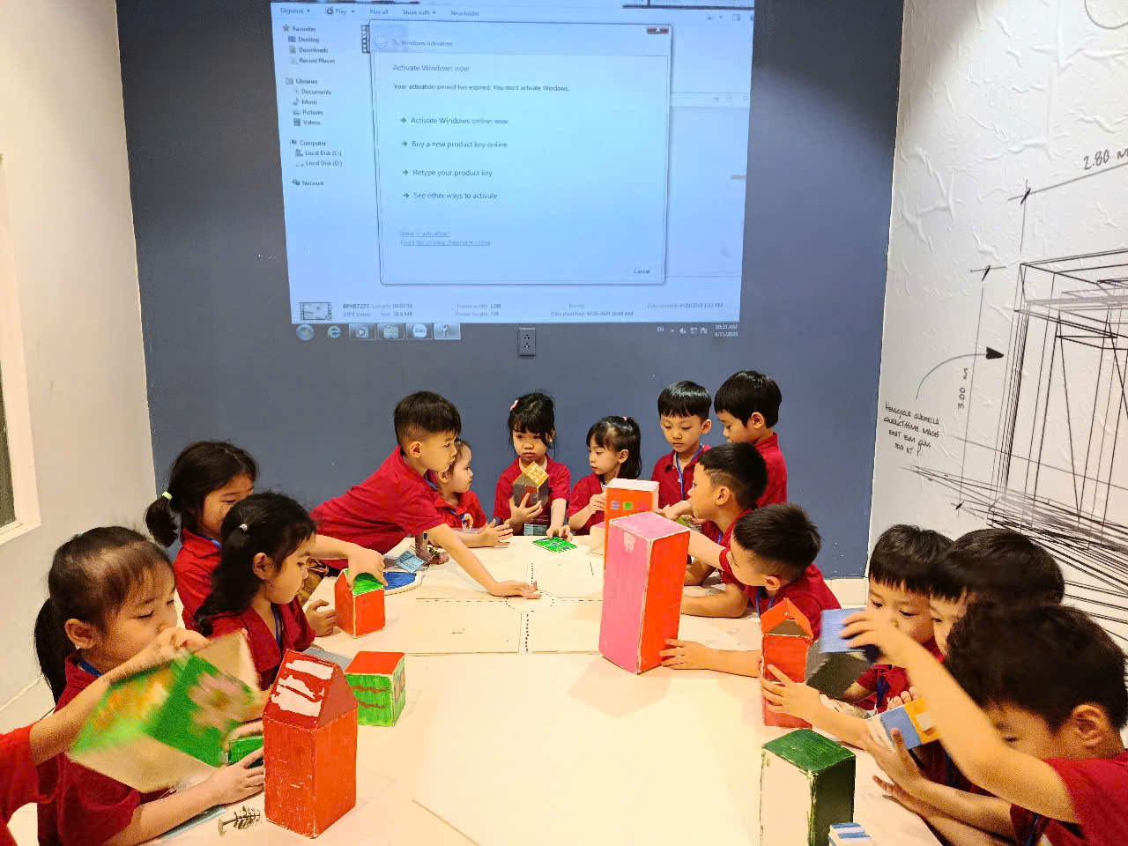

Các bé làm kỹ sư xây dựng

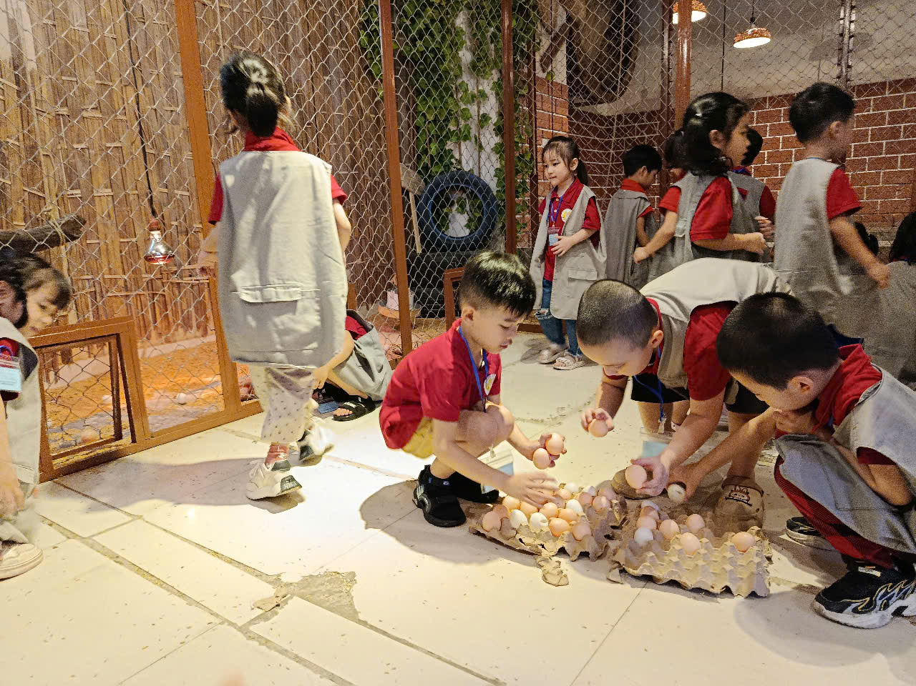

Các bé làm việc trong trang trại gà

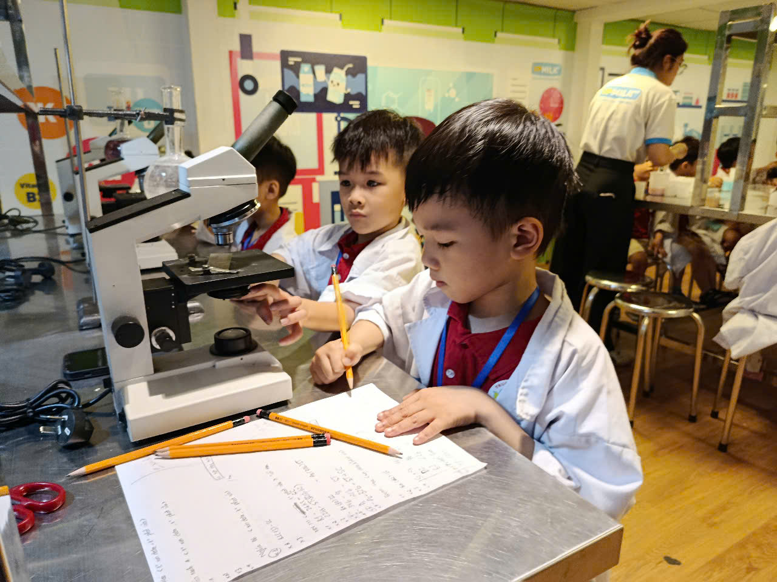

Các bé làm nhà nghiên cứu

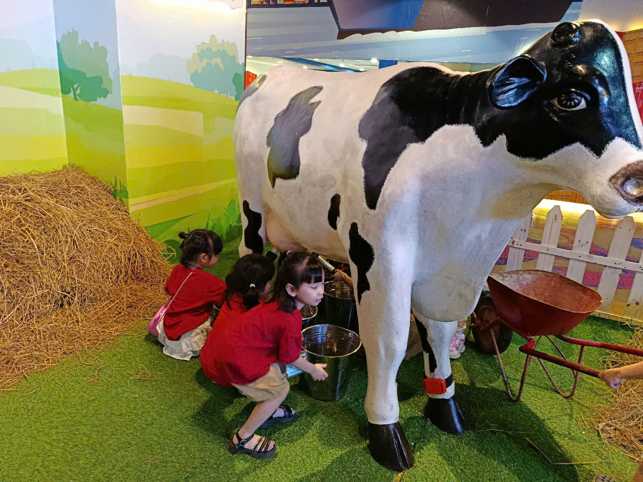

Các bé vắt sữa bò